

**COMPANY MEDICAL**

**DESARROLLO DE SERVICIOS WEB II**

**PROFESOR: Pedro Rios**

**SEMESTRE: I**

**SEXTO CICLO**

**SECCION: T6FJ**

**INTEGRANTE:**

* **Peña Segura, Pedro Zenon.**

**PLAN DE PROYECTO DE INVESTIGACIÓN APLICADA**

**ESCUELA : TECNOLOGÍAS DE INFORMACIÓN**

**CARRERA : COMPUTACIÓN E INFORMÁTICA**

**CURSO : DESARROLLO DE SERVICIOS WEB II (1924)**

**CICLO : SEXTO**

# ESTRUCTURA DEL PROYECTO

# Objetivo

El Presente proyecto tiene como objetivo desarrollar una página web médica, que pueda brindar al usuario del servicio, la opción de agenda una cita médica en el local y con el médico de su preferencia. Previamente a esto, el usuario deberá de estar registrado en dicha página web. Estos accesos, son los que se implementarán.

# Funcionalidades Principales

Registro del Usuario del servicio.

Login del Usuario del servicio.

Actualización de datos del Usuario del servicio.

Programar Cita Médica.

Visualizar Historial Médico

# Diagrama de BD

# Tecnología usada

API Rest

MySQL

Spring Framework

Maven

Java 1.8

# API

EndPoints de Tipo Post:

* <http://localhost:8083/apiPaciente/add>
* <http://localhost:8083/apiMedico/add>
* <http://localhost:8083/apiHospital/add>
* <http://localhost:8083/apiHistorialMedico/add>
* <http://localhost:8083/apiCitaMedica/add>

EndPoints de Tipo Get:

- <http://localhost:8083/apiPaciente/listar>

- <http://localhost:8083/apiPaciente/getPaciente>

- <http://localhost:8083/apiMedico/listar>

- <http://localhost:8083/apiMedico/getMedico>

- <http://localhost:8083/apiHospital/listar>

- <http://localhost:8083/apiHospital/getHospital>

- <http://localhost:8083/apiHistorialMedico/listar>

- <http://localhost:8083/apiHistorialMedico/getHistorial>

- <http://localhost:8083/apiCitaMedica/listar>

- <http://localhost:8083/apiCitaMedica/getCitaMedica>

EndPoints de Tipo Put:

* <http://localhost:8083/apiPaciente/update>
* <http://localhost:8083/apiMedico/update>
* <http://localhost:8083/apiHospital/update>
* <http://localhost:8083/apiHistorialMedico/update>
* <http://localhost:8083/apiCitaMedica/update>

EndPoints de Tipo Delete:

* <http://localhost:8083/apiPaciente/eliminar>
* <http://localhost:8083/apiMedico/eliminar>
* <http://localhost:8083/apiHospital/eliminar>
* <http://localhost:8083/apiHistorialMedico/eliminar>
* <http://localhost:8083/apiCitaMedica/eliminar>

# Video

<https://www.youtube.com/watch?v=_geJAh7BJqk&ab_channel=PedroPSegura>

# Glosario

|  |  |
| --- | --- |
| - | - |
| - | - |
| - | - |
| - | - |

# Bibliografía

---

# Anexos

---

# FORMATO DEL INFORME DEL PROYECTO (DIGITAL)

# Configuración de páginas

Hoja tamaño A4, con márgenes superior e inferior 3 cms, derecho e izquierdo 2.5 cms.

# Tipo de letra

Los textos deben ir en letra Arial 11 puntos en interlineado simple.

# Carátula

* Título del proyecto (centrado),
* Nombre del curso (centrado),
* Nombre del profesor (centrado),
* Ciclo, aula y semestre (centrado),
* Nombre del coordinador del grupo (justificado al margen izquierdo),
* Nombre de los integrantes del grupo (justificado al margen izquierdo).

# FORMATO DEL CD o DVD

# Elementos a incluir

* El informe del proyecto completo en formato editable (en formato *.doc)
* Todos los desarrollos realizados durante el proyecto (simulaciones, circuitos, planos, mapas, prototipos, etc.)
* Presentación para la exposición del proyecto (en formato *.ppt)

# Presentación

* La tapa y la etiqueta del CD o DVD tendrán el formato que se muestra en el anexo.

## DISPOSITIVO MAGNÉTICO (disco compacto): Mapa de Sitio, Wireframe y copia del proyecto del trabajo.

Este dispositivo estará debidamente etiquetado, con los códigos, nombres y apellidos de los integrantes del equipo.

Deberá incluir el sitio web, paginas, imágenes, hojas de estilos, archivos js y demás contenido.

**(NOMBRE DE LA CARRERA)**

**CIBERTEC**

**SAN ISIDRO, 2022**

* Adjuntar un sobre en la contratapa para colocar el dispositivo magnético solicitado debidamente rotulado. **No se aceptarán dispositivos sueltos.**

**ANEXO I**

**PRESENTACIÓN DEL CD DEL PROYECTO FINAL**

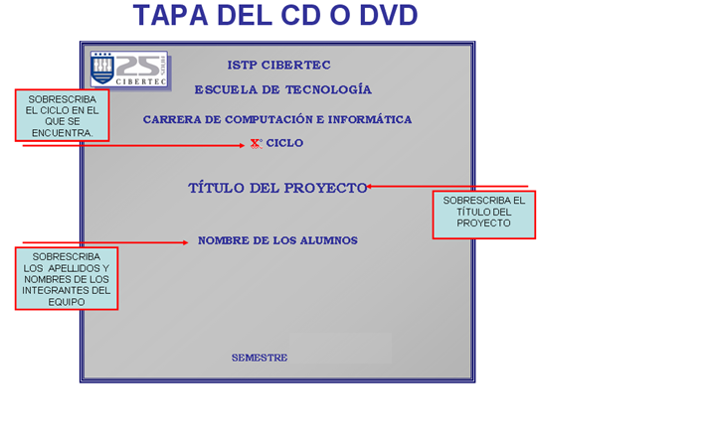

**2021-xx**

Indicar el año y semestre

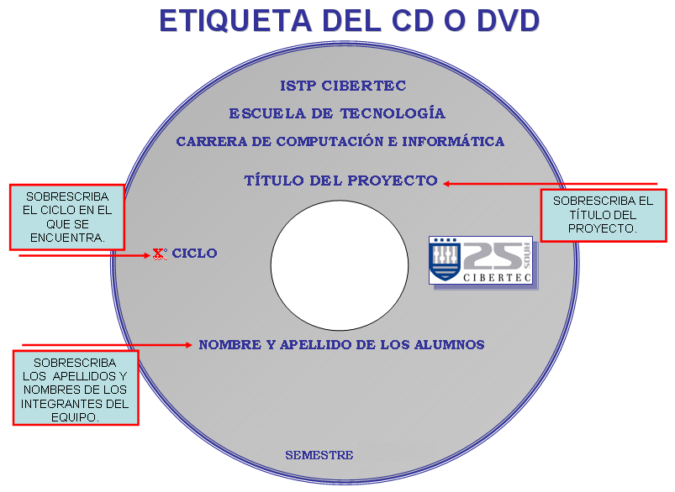

**2021**

Indicar el año y semestre

# AVANCE Y PRESENTACION FINAL

# Calificación del Avance del Proyecto

* Semana : 13
* Contenido : El proyecto deberá tener un avance de al menos 50%
* Presentación : Sustentación grupal en clase
* Calificación : 20 puntos

# Calificación Final del Proyecto

* Semana : 15
* Contenido : El proyecto deberá estar concluido al 100%
* Presentación : Sustentación grupal en clase
* Calificación : 20 puntos (60% Informe + 40% Sustentación)

# RUBRICA PARA EL PROYECTO

# Calificación del Informe del Proyecto

El Informe de Proyecto tiene un peso de 60% de la nota final del proyecto (SP1)

| **Criterios** | **Escala de Calificación** | | | | | |
| --- | --- | --- | --- | --- | --- | --- |
| **PARTE FORMAL – 08 PUNTOS** | | | | | | |
| **Diagnóstico (Análisis SEPTE)**  (2.0 puntos) | **Excelente (2)** | | **Bueno (1)** | | **Debe mejorar (0)** | |
| Realiza el análisis SEPTE y lo desarrolla con el respectivos sustento en evidencias | | Realiza el análisis SEPTE pero su justificación es muy general o no adjunta evidencias | | No realiza el análisis SEPTE o lo realiza sin coherencia con el proyecto realizado | |
| **Objetivos**  (2.0 puntos) | **Excelente (2)** | | **Bueno (1)** | | **Debe mejorar (0)** | |
| Se presentan objetivos coherentes con el proyecto y que cumplen los criterios SMART | | Se presentan objetivos de acuerdo al proyecto pero no cumplen los criterios SMART | | No presenta objetivos o los plantea pero no son coherentes con el proyecto | |
| **Justificación del proyecto**  (2.0 puntos) | **Excelente (2)** | | **Bueno (1)** | | **Debe mejorar (0)** | |
| Justifica el proyecto evidenciando el aporte o impacto en las empresas, personas o sociedad y describe quienes son los beneficiarios del proyecto | | Justifica el proyecto evidenciando el aporte o impacto en las empresas, personas o sociedad | | No desarrollo la justificación del proyecto | |
| **Conclusiones del Proyecto**  (2.0 puntos) | **Excelente (2)** | | **Bueno (1)** | | **Debe mejorar (0)** | |
| Las conclusiones son específicas y tiene relación con lo investigado en el proyecto. | | Las conclusiones son muy generales y no evidencian ninguna investigación. | | No llega a ninguna conclusión | |
| **PARTE TECNICA – 12 PUNTOS** | | | | | | |
| **I. Diseño de páginas**  (2.0 puntos) | **Excelente (2)** | **Bueno (1)** | | **Regular (0.5)** | | **Debe mejorar (0)** |
| Diseña la totalidad de las páginas web aplicando hojas de estilos y bootstrap. | Diseña casi la totalidad de las páginas web aplicando hojas de estilos | | Diseña algunas páginas web aplicando estilo en línea. | | No diseña las páginas web. |
| **II. Programación front-end**  (2.0 puntos) | **Excelente (2)** | **Bueno (1)** | | **Regular (0.5)** | | **Debe mejorar (0)** |
| Implementa programación front-end ejecutando eventos de los controles y utilizando ajax y Json en los procesos del negocio. | Implementa programación front-end ejecutando los eventos de los controles de las páginas web. | | Implementa programación front-end en operaciones básicas como visualizar mensajes. | | No implementa programación front-end (javascript, jquery) a las páginas web. |
| **III. Autenticación de usuarios**  (1.0 punto) | **Excelente (1)** | **Bueno (0.5)** | | **Regular (0.25)** | | **Debe mejorar (0)** |
| Implementa la autenticación de usuarios donde identifica el perfil del usuario (cliente, administrativo, etc.), donde solamente accede a las páginas según el perfil del usuario. | Implementa la autenticación de usuarios donde identifica el perfil del usuario (cliente, administrativo, etc.). | | Implementa la autenticación de usuarios sin identificar el perfil del usuario (cliente, administrativo, etc.) | | No implementa la autenticación de usuarios en el proyecto. |
| **IV. Proceso de Negocio**  (3.0 puntos) | **Excelente (3)** | **Bueno (2)** | | **Regular (1)** | | **Debe mejorar (0)** |
| Implementa el carrito de compras realizando las operaciones de consulta y selección de datos; y agregando diseño a las páginas del proceso (uso de librerías y bootstrap), guardando los datos a la base de datos en forma correcta, aplicando transacciones. | Implementa el carrito de compras realizando las operaciones de consulta y selección, guardando los datos a la base de datos en forma correcta aplicando transacciones. | | Implementa el carrito de compras realizando las operaciones básicas de consulta y selección, no guarda en la base de datos | | No implementa el carrito de compras en el proyecto |
| **V. Mantenimientos**  (2.0 puntos) | **Excelente (2)** | **Bueno (1)** | | **Regular (0.5)** | | **Debe mejorar (0)** |
| Implementa el proceso de mantenimiento ejecutando procedimientos almacenados, aplicando diseño a las páginas web y programación front-end. | Implementa procesos de mantenimiento ejecutando procedimientos almacenados y aplicando diseño a las páginas web. | | Implementa proceso de mantenimiento ejecutando sentencias SQL embebidas. | | No implementa ningún proceso de mantenimiento a las tablas. |
| **VI. Reportes**  (2.0 puntos) | **Excelente (2)** | **Bueno (1)** | | **Regular (0.5)** | | **Debe mejorar (0)** |
| Implementa los reportes considerando filtros en los reportes y la paginación de los resultados. | Implementa los reportes considerando filtros en el proceso. | | Implementa los reportes en forma simple, sin considerar filtros en el proceso. | | No implementa ningún listado en el proyecto |

# Calificación de la Sustentación del Proyecto

La sustentación del proyecto tiene un peso de 40% de la nota final del proyecto (SP1)



**ANEXO**

**PRESENTACIÓN DEL CD DEL PROYECTO FINAL**

